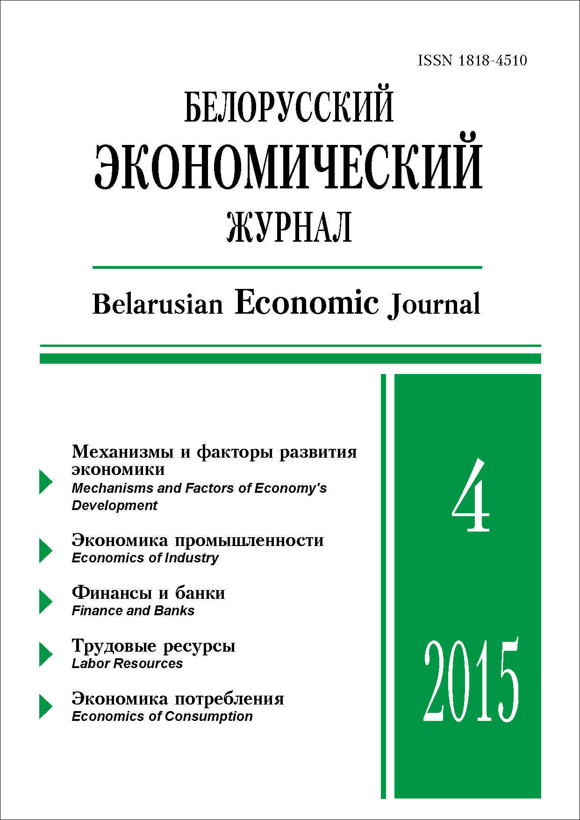 | ISSN 1818-4510  БЕЛОРУССКИЙ  ЭКОНОМИЧЕСКИЙ  ЖУРНАЛ  Ежеквартальный научно-практический журнал  Издается с 1997 г.  № 4 ● 2015

РЕЗЮМЕ

КОНЦЕПТУАЛЬНЫЕ ПОДХОДЫ, МЕТОДЫ И ИНСТРУМЕНТЫ КЛАСТЕРНОЙ ПОЛИТИКИВ РЕСПУБЛИКЕ БЕЛАРУСЬ И ПОЛЬШЕ: СРАВНИТЕЛЬНЫЙ АНАЛИЗ
Л.Н. Нехорошева, Э. Хостилович*
В статье рассматриваются новая философия и новые подходы, модели и методы принятия решений по формированию концепции, созданию и развитию инновационно-промышленных кластеров в контексте промышленной политики Республики Беларусь и Польши. Исследуются проблемы и перспективы создания и развития инновационно-промышленных кластеров в Республике Беларусь на основе использования опыта Польши и ряда других зарубежных стран, перспективы формирования высокотехнологических кластеров в условиях «новой экономики».
Ключевые слова: кластер, экономическое развитие, инновационно-промышленные кластеры, промышленная политика, глобальные тенденции экономического развития, кластерная политика, инструменты поддержки развития кластеров.
JEL-классификация: F63, L78, L88, O25, O31, O38, P13, R11, R58.

Материал поступил 17.07.2015 г.
ГЕНДЕРНЫЕ ФАКТОРЫ РОСТА ЭКОНОМИКИ БЕЛАРУСИ
К.В. Рудый**
Состояние белорусской экономики актуализирует поиск всевозможных резервов ее роста. В статье сделан акцент на социально-экономических аспектах гендерного неравенства на рынке труда, проведен анализ трудовых ресурсов, определены причины и резервы повышения экономического роста в Беларуси.
Ключевые слова: гендерные факторы, дискриминация на рынке труда, пенсионная реформа, социальное обеспечение, экономический рост.
JEL-классификация: J13, J14, J16, H55.
Материал поступил 13.10.2015 г.

Анализ опыта реализации промышленной политики
в странах – членах еаэс и оценка ее эффективности
С.А. Толкачев, А.И. Соловьев*
В статье представлены результаты факторного и сравнительного анализа опыта реализации промышленной политики в государствах – членах ЕАЭС за период 1990–2014 гг. Выявлены факторы, оказавшие большее или меньшее влияние на реализацию и эффективность промышленной политики, выполнен их сравнительный анализ и сделаны выводы.
Ключевые слова: промышленная политика, факторный анализ, сравнительный анализ, эффективность, Евразийский союз, Беларусь, Казахстан, Россия.
JEL-классификация: L50, L51, L52.
Материал поступил 12.10.2015 г.
ВОПРОСЫ ПОВЫШЕНИЯ АКТИВНОСТИ ПРОМЫШЛЕННЫХ ПРЕДПРИЯТИЙ НЕНЕФТЯНОГО СЕКТОРА АЗЕРБАЙДЖАНА
В ИННОВАЦИОННОЙ СФЕРЕ
А. Намазов, Р. Джабиев, М. Мухтаров*
В статье рассмотрены вопросы формирования и совершенствования структуры отраслей промышленности, в том числе в наукоемких отраслях, выявлены причины низкой активности предприятий ненефтяного сектора экономики в инновационной сфере и предложены меры по дальнейшему повышению эффективности производства.
Ключевые слова: ВВП, инвестиции, модернизация, фондоотдача, инновации, амортизация, конкурентоспособность.
JEL-классификация: L60, L80, L90, O39.
Материал поступил 23.09.2015 г.
Оценка трендовой инфляции для Беларуси:
монетарный подход
А.В. Безбородова*
В статье приведена оценка трендовой инфляции на основе монетарного подхода с использованием динамической факторной модели. В целях определения корректности рассчитанного индикатора применялся ряд тестов: набор технических тестов, тесты на способность прогнозировать инфляционные процессы и на экономическую содержательность показателя. Итоговый показатель трендовой инфляции соответствует критериям проведенных тестов. Анализ динамики трендовой инфляции свидетельствует о возможном ускорении инфляционных процессов в краткосрочной перспективе в условиях смягчения денежно-кредитной политики.
Ключевые слова: трендовая инфляция, динамическая факторная модель, монетарный подход, ИПЦ, функции импульсных откликов, денежные показатели, ценовые показатели, Беларусь.
JEL-классификация: C32, E31, E51.
Материал поступил 7.09.2015 г.

Направления расширения использования Республикой Беларусь еврооблигаций в качестве инструмента заимствования
И.Н. Жук, А.М. Белковец*
В статье анализируется дебютный выпуск еврооблигаций Республикой Беларусь, выявляются его особенности и проблемы эмиссии. Методами исследования явились формальная логика, диалектика, сравнительно-исторический и ретроспективный, компаративный анализ, обобщение. В результате авторы выделяют факторы высокой доходности дебютного выпуска Беларуси, его положительные последствия, рассматривают перспективы последующих выходов белорусских резидентов на мировой рынок еврооблигационных заимствований. Предлагается ряд мероприятий, направленных на расширение использования республикой еврооблигаций в качестве инструмента заимствования, среди которых меры: по снижению стоимости кредитных ресурсов; увеличению доступа к рынкам капитала; устранению недостатков национального законодательства.
Ключевые слова: еврооблигации, кредитные ноты, суверенные и корпоративные заемщики, доходность к погашению, кредитный рейтинг.
JEL-классификация: F14, F15.
Материал поступил 14.09.2015 г.

ВАЛЮТНАЯ ИНТЕГРАЦИЯ В ЕВРАЗИЙСКОМ ЭКОНОМИЧЕСКОМ СОЮЗЕ: ОЦЕНКА ЦЕЛЕСООБРАЗНОСТИ ДЛЯ ЭКОНОМИКИ БЕЛАРУСИ
А.Н. Войтехович*
В статье рассмотрены перспективы валютной интеграции в ЕАЭС и ее возможные последствия для экономики Беларуси. Систематизированы основные положения современной теории валютной интеграции, учитывающей причины и последствия кризиса государственного долга в еврозоне. В частности, обоснована зависимость между потерей инструментов денежно-кредитной и валютной политики и увеличением государственного долга. Раскрыты последствия потери инструментов денежно-кредитной и валютной политики для экономики Беларуси. Особое внимание уделено проблеме ликвидности национальной экономики в условиях валютной интеграции. В заключении дана оценка целесообразности участия Беларуси в процессах валютной интеграции в ЕАЭС.
Ключевые слова: валютная интеграция, валютный союз, денежно-кредитная и валютная политика, кризис ликвидности, кризис государственного долга.
JEL-классификация: E51, E58, E62, F33, F34, F36, H63.
Материал поступил 14.10.2015 г.
совершенствование Нормирования труда в Беларуси
Н.В. Маковская*
В статье представлены результаты исследования проблем функционирования и организации традиционной системы нормирования труда в промышленности Беларуси. Предпринята попытка впервые осуществить мониторинг нормирования труда с точки зрения научно-методических подходов, используемых в мировой экономической практике. Цель данной статьи – привлечь внимание хозяйственных практиков и органов государственного управления к системе нормирования труда, которая не изменялась со времен советской экономики. Для отечественных промышленных организаций решение проблем, связанных с трансформацией системы нормирования труда, является актуальным, так как осуществлять модернизацию и внедрять новейшие технологии на основе устаревших подходов к учету и принципам использования ресурса труда не эффективно.
Ключевые слова: норма труда, расчет нормативной численности работников, заработная плата, производительность труда, интенсивность труда, эффективное количество ресурса труда.
JEL-классификация: J21, J22, J23, J24.
Материал поступил 17.08.2015 г.
МОДИФИКАЦИЯ МОДЕЛИ «ЗАТРАТЫ – ВЫПУСК» И ЕЕ ИСПОЛЬЗОВАНИЕ ДЛЯ ОПРЕДЕЛЕНИЯ И ПЛАНИРОВАНИЯ ПОЛНЫХ ЗАТРАТ ИМПОРТА НА ЭКСПОРТИРУЕМУЮ ПРОДУКЦИЮ
А.И. Короткевич, Б.В. Лапко*
В статье разработан подход к модификации важнейшего в экономике инструмента анализа и планирования – модели «Затраты – Выпуск», в рамках которого потребление импорта и затраты на него явно вошли в межотраслевой баланс Республики Беларусь. Модификация модели «Затраты – Выпуск» проведена с целью создания инструментария, позволяющего определять и планировать полные затраты импортируемых ресурсов различных видов экономической деятельности на производимые ими и экспортируемые продукты и услуги. Предлагаемая модель позволяет вычислять полные затраты импорта не только на экспорт, но и на любой другой вид конечного продукта. Проведен сравнительный анализ результатов, полученных на основе модифицированных моделей «Затраты – Выпуск» Республики Беларусь и Швеции. Выявлено, что импортозависимость экспортно значимых видов экономической деятельности в нашей республике в основном не выше, чем в Швеции, однако их число существенно меньше, а объем экспорта значительно ниже. Разработанный алгоритм позволяет легко и быстро построить новую модель межотраслевого баланса на основе существующей отчетной модели «Затраты – Выпуск».
Ключевые слова: модель «Затраты – Выпуск», импорт, экспорт, вид экономической деятельности, конечный продукт, прямые и полные затраты импорта, технологические коэффициенты, прогнозирование и планирование экономики.
JEL-классификация: C67.
Материал поступил 8.07.2015 г.
АНАЛИЗ ВРЕМЕННЫХ РЯДОВ И ОСОБЕННОСТИ МАЛОЙ ОТКРЫТОЙ ЭКОНОМИКИ ПРИ ПРОГНОЗИРОВАНИИ НАЛОГОВЫХ ПОСТУПЛЕНИЙ
М.В. Дедушева*
Данное исследование посвящено анализу статистических подходов, которые могут использоваться для прогнозирования бюджетных поступлений с учетом особенностей украинской экономики. В частности, рассмотрены такие современные модели анализа временных рядов, как ARIMA-модели и векторные авторегрессионные модели исправления ошибок (VECM), продемонстрированы результаты их использования для прогнозирования налоговых поступлений в консолидированный бюджет Украины. Раскрыто влияние особенностей украинской экономики на формирование прогностических моделей. Тот факт, что экономика Украины является малой и открытой, допускает гипотезу, что налоговые поступления, при неизменной налоговой политике, должны в значительной мере быть детерминированы внешними условиями торговли и мировой экономической динамикой. Анализ относительных среднеквадратических погрешностей прогноза налоговых поступлений свидетельствует о том, что учет переменных внешнеэкономической среды ощутимо повышает точность описания фактических данных внутри выборки и прогнозирования при использовании VECМ- и RW-моделей.
Ключевые слова: прогнозирование налоговых поступлений, моделирование налоговых переменных, модель случайного блуждания, анализ временных рядов, ARIMA, погрешность оценки, точность прогнозирования.
JEL-классификация: H21, C53, C32.
Материал поступил 12.06.2015 г.
Нобелевская премия 2015 – «За анализ потребления,
бедности и благосостояния»
В.А. Воробьев*
Рассматривается вклад Энгуса Дитона в разработку микроэкономических основ макроэкономики, проблем бедности и уровня жизни в развивающихся странах.
Ключевые слова: система практически идеального спроса, микроэкономические основы макроэкономики, бедность и уровень жизни.
JEL-классификация: В21, В22, В31, D12.
Материал поступил 10.11.2015 г.

